T i s k o v á z p r á v a 16. července 2021

Národ pejskařů promluvil ústy herců filmu Gump

Premiéra očekávané adaptace knihy Filipa Rožka Gump – pes, který naučil lidi žít se kvapem blíží, odehraje se už 22. července. O den dřív čeká pražské kino CineStar velkolepá slavnostní premiéra.

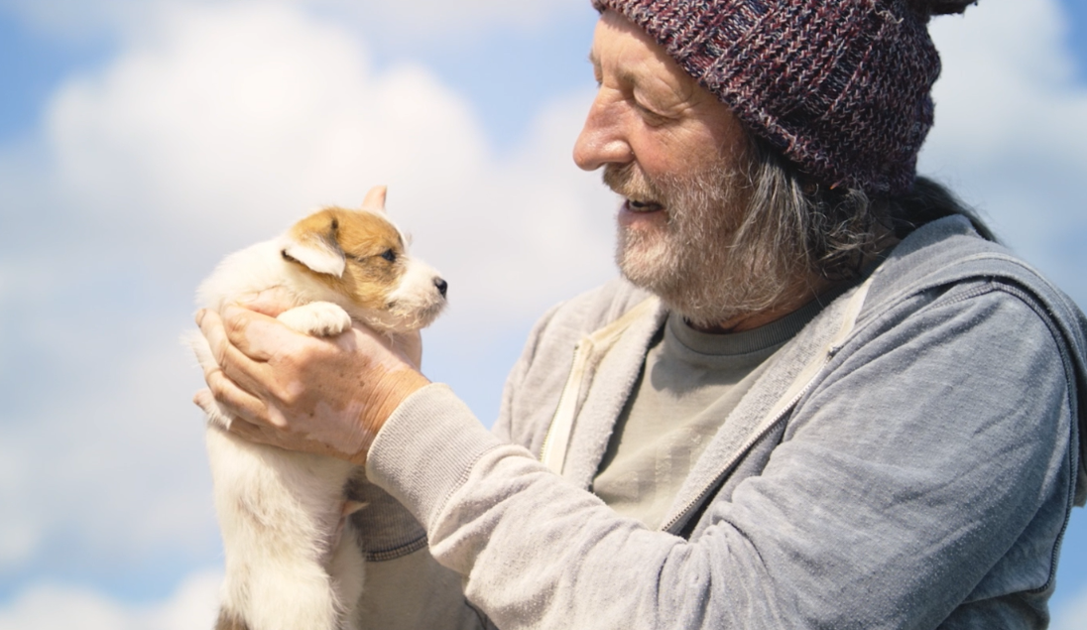
Není divu, že je novince, kterou natočil renomovaný režisér F. A. Brabec, věnována taková mediální pozornost. Češi jsou, jak známo, národ pejskařů a svoje psí kamarády opravdu milují. Důkazem jsou i samotní herci z filmu, kteří svoje zážitky popisují v novém videu ze zákulisí.
Filmové ztvárnění knihy Filipa Rožka divákům nabídne dojemný příběh psí lásky, pravdy a naděje. V lidských rolích se představí Bolek Polívka, Eva Holubová, Ivana Chýlková, Karel Roden, Jana Plodková, Richard Krajčo, Anna Šulcová, FattyPillow a další.

Svůj vztah k psím kamarádům ve videu prozrazuje i představitel jedné z hlavních rolí Bolek Polívka: „Od dětství mám psy rád. Nedávno se mě někdo ptal: „Kolik je ti roků, Bolku?“ A já jsem odpověděl: „Táhne mi na pátýho boxera.“ Můj první pes byl německý ohař, a pak jsem měl ty boxery. Vladimír má boxery a můj bratr, který byl o osmnáct let starší, měl taky boxery. My jsme takoví boxeráři, ale sem tam se nám do toho vloudí taky nějaký kříženec. Nějakou dobu jsem měl i australského ovčáka.“
Postava Bolka Polívky je pro filmového Gumpa stěžejním lidským partnerem. Co všechno bude muset ve filmu pes i jeho pán vydržet a jak to dopadne? Na to už diváci najdou odpověď v kinech.

Rodinný film režiséra F.A. Brabce je o světě viděném očima toulavého psa Gumpa. O světě, o kterém mnoho z nás moc neví. O tom, jak nás vidí zvířata a jak je ten náš svět pro ně důležitý. Ten svět, který jim dává domov, sílu, naději, ale také bolest. Dobrodružný příběh skutečných psích hrdinů a lidí kolem nich.

Premiéra: 22. červenec 2021
Originální název: GUMP – PES, KTERÝ NAUČIL LIDI ŽÍT
Produkce: Česká republika, 2021
Jazyková úprava: české znění
Žánr: RODINNÝ
Stopáž: 90 min.
Přístupnost: přístupný bez omezení
Producent: Filip Rožek
Režie: F. A. Brabec
Kamera: F. A. Brabec
Hudba: Jan Jirásek
Hrají: Boleslav Polívka, Eva Holubová, Ivana Chýlková, Karel Roden, Jana Plodková, Richard Krajčo, Patricie Pagáčová, Marek Taclík, Zbigniew Czendlik, Hana Holišová, Olga Lounová, Karin Krajčo Babinská, Nela Boudová, Anna Šulcová, Natálie Rožková, FattyPillow, Karlos Vémola, Zdeněk Dušek, Ivan Trojan a další

